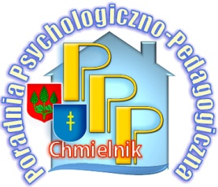
LOGOPEDZI – LOGOPEDOM

ZAPROSZENIE

Zapraszamy logopedów i zainteresowanych nauczycieli z przygotowaniem logopedycznym, pracujących w placówkach oświatowych objętych opieką naszej poradni na spotkanie warsztatowe z okazji Europejskiego Dnia Logopedy na temat:

„Praca z dzieckiem z wadą słuchu i zaburzeniami przetwarzania słuchowego.”

Spotkanie odbędzie się 6.03.2017r. o godz. 14 w siedzibie Poradni Psychologiczno – Pedagogicznej w Chmielniku, ul.Furmańska 1A.

Celem spotkania będzie omówienie zagadnień związanych
z różnymi wadami słuchu i ich wpływem na rozwój mowy dziecka oraz wymiana doświadczeń z zakresu diagnozy i terapii dzieci z zaburzeniami słuchu.

Prosimy kontaktować się z logopedami zatrudnionymi w poradni
pod numerem telefonu 41 354 42 17

Wszystkich zainteresowanych serdecznie zapraszamy!!!

